Обоснование ведущих идей педагогической деятельности

Главной целью своей педагогической деятельности я считаю формирование творчески мыслящей личности, способной к саморазвитию и самовыражению, подготовленной к жизни в современном обществе. Поэтому в ходе работы я пытаюсь формировать и развивать творческие способности учащихся, развивать логическое мышление, умение адаптироваться в жизни и самостоятельно находить решение поставленных задач. Свою роль в процессе образования вижу в том, чтобы быть не просто источником информации, а капитаном, указывающим цель, задающим верный курс в организации самостоятельной работы учащихся.
Гуманизация учебных занятий является одним из приоритетных направлений деятельности современного педагога, и в своей работе я делаю все возможное для ее реализации.
В соответствии с поставленной целью, своими задачами считаю:
- активизацию познавательной активности учащихся через систему нетрадиционных уроков, с использованием ИКТ;
- развитие умений рассуждать и мыслить;
- развитие творческих способностей учащихся, через систему индивидуальных и коллективных творческих заданий;
- воспитание гуманной личности, нравственной, умеющей сопереживать, понимать окружающих людей, интегрированной в современное общество.

Ведущая педагогическая идея
Главное – каждый урок должен быть ярким, запоминающимся, должен нести реальную пользу ученику.
Хороший урок – личностно значимый урок, урок – беседа, исследование, взаимодействие учителя и ученика.
Условия:
- принцип наглядности (ученик должен хорошо представлять изучаемую эпоху или событие, явление истории)
- личностный подход (личностная заинтересованность ученика в результате урока)

Актуальность опыта
В настоящее время осознана важность и необходимость развития познавательной активности учащихся на уроках истории. В современных условиях, когда объем необходимых человеку знаний все больше и больше возрастает, уже недостаточно только усвоения знаний учащимися на уроках, важно научить самостоятельно пополнять знания, помочь увидеть личностный смысл в обучении.
Традиционные формы уроков формируют у детей потребительский характер деятельности. Ученики перегружены однотипной работой. Многие не умеют работать с учебником, историческим источником, картой. Не умеют сравнивать, устанавливать причинно-следственные связи, обобщать материал. Не находят личного интереса в получении знаний.
Все это заставляет искать новые средства активизации познавательной деятельности учащихся.Гуманизация занятий включает в себя множество аспектов, но главной ее целью является «очеловечивание» знаний, их ориентация на личность ученика. Это главные принципы построения учебного процесса в современной школе.

Теоретическая база опыта
Разрабатывая тему, я использовала работы Ш.А. Амонашвили, В.Т. Кабуш «Система гуманистического воспитания школьников», В.Ф. Шаталова «Педагогическая проза» и другие.

Используемые УМК:
- Е.В.Агибалова, Г.М. Донской История Средних веков 6 кл.
- А.Я.Юдовская, П.А.Баранов Новая история 1800-1913 г г. 8 кл.
- Н.В. Загладин Всеобщая история 9 кл.
- А.А. Данилов История России с древнейших времен до конца XVIвека
- А.А. Данилов История Россиив XIX веке
- А.А. Данилов История Россиив XX– начале XXI века

Технология опыта
Я пытаюсь реализовать гуманистические принципы на уроках через методы дифференцированного обученияи личностно ориентированного подхода к учащимся.
Применяю в своей практике коллективную, групповую и индивидуальную форму обучения.
В своей работе стараюсь широко использовать проблемный метод обучения.
Изучение новой темы стараюсь строить в виде проблемной беседы, используя вопросы типа «Как вы думаете?..», «Как вы считаете…?», «Что бы вы сделали на месте того или иного исторического лица?»
Стараюсь объяснять новый материал на примерах из жизни. Таким образом ученики не просто запоминают фактический материал, а находят в нем личностную проблему. Например, изучая реакцию крестьянства на аграрную реформу П.А.Столыпина, предлагаю ребятам представить свой класс как конкретную крестьянскую общину, из которой хочет выделиться, к примеру, один из учеников. Спрашиваю их мнение о том, как они будут относиться к такому ученику.
В среднем звене довольно часто предлагаю написать сочинение от лица какого-нибудь исторического лица или участника того или иного исторического события, посмотреть на ситуацию другими глазами.
Предлагаю самим проанализировать или построить какую-нибудь схему, таблицу и т. п. Чтобы избежать однообразия, использую такие приемы, как «Фишбол», «Гусеница», «Перекрестная паутина». «Фишбол» и «Гусеница» наглядно представляют последовательность событий, либо связь цели, способов ее достижения и итога. «Перекрестная паутина» позволяет увидеть в любом явлении или событии две противоположных стороны. На уроке по теме «Права и свободы человека» ребята, разгадав паутинку, делают вывод, что право не только разрешает, но и обязывает делать что-то (см. приложение 1).
Эти приемы помогают развивать логическое мышление, выделять причинно-следственные связи.
Логическое мышление отлично развивает прием «Кроссенс»: таблица из 9 изображений, где каждые 2 изображения связаны между собой по смыслу. Задача: разгадать все связи между изображениями и назвать тему кроссенса (см. приложение 1).
Не тороплюсь сама давать правильный ответ, призываю самим найти правильное решение проблемы.
Исторические диктанты, составление и разгадывание исторических кроссвордов, тестовые и контрольные работы позволяют проверить уровень развития каждого ученика.
Часто использую работу по составлению таблиц. Предлагаю ученикам самим заполнить элементы таблицы по аналогии с тем, что мы сделали вместе. Это способствует формированию информационной компетентности учащихся: учит выделять главное в тексте, систематизировать полученную информацию, формулировать главную мысль своими словами, четко и понятно.
В своей работе стараюсь использовать различные формы нестандартных уроков: урок – исследование, урок-экскурсия, урок-соревнование, все это не только способствует повышению познавательной активности учащихся, но и развивает творческие способности личности, умение высказать свою точку зрения и принять чужую.
Важной я считаю задачу внедрения ИКТ на уроках истории.
Развитие научно-технической базы современной школы, изменение интересов современных школьников, увлекающихся компьютерными технологиями, вынуждают учителя искать все новые и новые средства воздействия на познавательную активность учащихся, способствовать ее повышению. И поскольку, как уже было сказано, современную молодежь увлекают больше компьютер, нежели книга, то почему бы не использовать компьютерные технологии для достижения поставленной цели. Тем более, что ИКТ позволяют решить такую частую проблему, как нехватка наглядного материала для уроков истории: карты, схемы, таблицы, просто картины по истории, позволяющие стимулировать воображение ребенка, перенести его в изучаемую эпоху.
Кроме того, работая с презентацией, учитель экономит время, которое затрачивается на запись информации на доске – она появляется сразу на слайде. Заполнение таблицы проходит последовательно, в соответствии с замыслом учителя. Мы можем проверить свой результат работы с требованием, с тем, что должно быть записано в тетрадь. И в конце урока ученик видит результат работы и может его сравнить с тем, что он записал.
В 11 классе я проводила урок по теме «Опыт индустриального развития стран Западной Европы, США и Японии» (см. приложение 2). В ходе изучения нового материала мы с учащимися составляли схему «Роль государства в экономике».
Составление шло последовательно, что-то я объясняла сам, что-то учащиеся должны были найти в учебнике, обобщить и вписать в схему. Вы можете видеть, что схема получилась довольно большая, на доске просто не хватило бы места для ее размещения. Для экономии места и времени я визуализировала схему в слайде презентации, сделала ее интерактивной, то есть отдельные элементы схемы появлялись последовательно, согласно логике урока. В конце урока учащиеся могли увидеть результат нашей работы на уроке целиком.
Гуманизация предполагает «очеловечивание» знаний, то есть придание им личностного смысла. Ученики зажигаются эмоционально тогда, когда обнаруживают личное отношение к событиям и людям, тогда им интересно, они слушают, работают, впитывают в себя опыт.
На сегодняшний день очень важным является воспитание в детях доброты, ответственности за себя, своих близких, за свой жизненный выбор. Воздействуя только на ум ребенка, такой цели достичь невозможно. Необходимо призвать на помощь его чувства, затронуть его душу. Для этого на уроках звучит музыка, используются репродукции художников, зачитываются отрывки из лучших произведений русских поэтов и писателей, что позволяет учащимся раскрыть все лучшие и добрые черты своего характера.
В большей степени это возможно через повышенное внимание к историческим личностям на уроках. В любом событии истории, будь то война или мирный конгресс, реформы или революция, главную роль играет человек – личность со своими чертами характера, взглядами и целями. Историю творят сами люди. История влияет на судьбы людей. Это должны понять и сегодняшние школьники. Они не должны чувствовать себя оторванными от ушедших времен и событий, а должны понять, что и они сами – такие же участники истории. Поэтому ни в коем случае нельзя упускать возможность раскрыть те или иные черты или поступки (и их последствия) на примере великих личностей.
Биографический материал позволяет не только сформировать образ исторического деятеля, но и может стать основой активного переживания исторического события. Биографии интересны школьникам своей яркостью и занимательностью. Поэтому при рассказе о каком – либо исторически известном человеке необходимо акцентировать внимание не столько на его деятельности, сколько на причинах и мотивах его поведения, душевных устремлениях, чертах характера и внешности.
Знакомство с биографическим материалом удобнее всего проводить через изучение портрета. Именно портрет в большей степени удобен для анализа жизнедеятельности исторической личности. В портрете художник выражает внутренний мир человека посредством деталей лица, фигуры, одежды. Жизнь исторического деятеля – служение государству, науке, культуре, но вместе с тем, у него остается его личная жизнь, человеческие слабости, от которых зависит его поведение. Вскрытие внутренней сущности личности осуществляется либо в форме монолога учителя или в форме беседы с учащимися. Однако и в том, и в другом случае учитель обращает внимание на внутренний мир, выраженный в портрете. В момент монолога (или беседы по портрету) школьники учатся сопоставлять, обобщать, сравнивать. Внутренний мир и конфликт личности общечеловечен и отзывается в душе школьников.
Я проводила беседу по портретному бюсту Цезаря в Vклассе. Какое лицо у Цезаря – доброе или жестокое? Умное или глупое? Безвольное или волевое? Выражение лица спокойное или напряженное? Черты лица мягкие или резкие? Учитель обращает внимание на глубокие складки у рта, две узкие морщины у переносицы, приподнятую правую бровь, опущенные углы сжатого рта. Ребята, изучая внешность, могут делать выводы о его характере и мотивах поведения, наблюдать влияние поступков императора на судьбу всего Рима.
Такого рода анализ, конечно, не единичный. Необходимо от урока к уроку совершенствовать работу по анализу портретов, уточняя вопросы и все глубже вникая в сущность исторической личности и ее роль в истории.
Не менее важным является интеграция детей в общество путем решения насущных, обыденных проблем. Обучение учащихся на историческом опыте прошлого умению преодолевать трудности является одним из приоритетных направлений воспитательной идеи истории.
Современная жизнь граждан России пронизана многочисленными трудностями. Преодоление трудностей – совсем не новое состояние для нашей страны. Наша история знает сотни разрушительных войн, революции, голод, мор, эпидемии…Ошибки руководства в реформировании страны повлекли обнищание населения и неуверенность в завтрашнем дне. Огромные жертвы и неустроенность жизни ощущаются миллионами людей до сих пор. Учащиеся – очевидцы происходящего. Их также затрагивают проблемы, возникающие в обществе. Задача учителя здесь – не только показать историю непрерывным процессом, связывающим прошлое с действительностью, но и сориентировать мышление учащихся, от которого зависит их отношение к современности и будущему.
Учитывая это, работа должна осуществляться на любом занятии, изучается ли это Древняя Русь или Россия XXI века. При этом акцент делается на реальные возможности нашего народа превозмочь любые неурядицы.
Так, россияне сумели преодолеть разобщенность русских княжеств в XII–XIV веке, что привело к созданию Русского централизованного государства. Именно вера в свои силы позволила россиянам одолеть монгольских, французских и германских завоевателей.
Денежные реформы С.Ю. Витте, Г.Я. Сокольникова, успешно проведенные в трудных экономических условиях, дают основание считать, что финансовая обустроенность России возможна и в недалеком будущем.
С этой же целью на уроках используются факты и события, которые несли бедствия России. Но учитель должен преподнести их так, чтобы учащиеся наряду с усвоением материала думали о последствиях тех или иных событий, сосредотачивались на выводах и уроках, которые из них вытекают. Например, культ личности, тоталитаризм в нашей стране не раз приводили к гибели невиновных ни в чем людей, несправедливости, отсутствию элементарной демократии и т.д. Следовательно, допускать подобных явлений больше нельзя, ибо они приведут общество к еще более разрушительным последствиям.
Вовлечь ребенка в процесс познания помогают проблемные вопросы и ситуации. Так, в 9 классе я начала урок «Демократические выборы» с просьбы о помощи: мы должны организовать выборы мэра школы. Ребята быстро сообразили, что нужно организовать их по подобию государственных выборов; пытаясь решить проблему, они с интересом изучили новый материал. Другой урок, «Права человека» мы начали с видеоролика, содержащего конфликтную ситуацию и просьбу о помощи. (Прим. - с разработками уроков можно ознакомиться на сайте http://nsportal.ru/smolina-darya-leonidovna).
Принцип гуманизации, учитывающий стремления ребенка, лежит также в основе поиска и разработки новых нетрадиционных видов занятий с учащимися. К ним относятся «круглый стол», деловая игра, пресс-конференция, «мозговой штурм», дискуссионный клуб, дебаты. В ходе таких занятий школьники приобретают умение вести диалог, участвовать в дискуссии, отстаивать и аргументировать свою позицию, взаимодействовать в микрогруппе, где все участники обладают однородным взглядом на проблему.
Темы таких занятий по умолчанию должны быть проблемными. Но любая из сторон проблемы должна иметь возможность быть четко аргументированной. Например, в 6 классе мной проводились дебаты, посвященные проблеме возникновения государственности на Руси. Проблема появления государственности на Руси является дискуссионной на протяжении многих лет и не решена до сих пор. Появилось ли Русское государство благодаря призванию варягов на княжение, или их влияние было незначительным, отразилось лишь на культуре и только примирило враждующих местных правителей, но не могло привести к появлению государственности?.. Приверженцы и той и другой теории, однако, имеют весомые аргументы. Учащимся будет предложено порассуждать над проблемой призвания варягов на Русь – дало оно начало русской государственности или нет. В ходе дебатов учащиеся не только расширяют кругозор и лучше усваивают знания, но и учатся аргументировать свою позицию, рассуждать и логически излагать свои мысли. Развивается умение слушать и слышать оппонента и уважать его мнение.
Включение игровых моментов, свободного обмена мнениями развивает у школьников коммуникабельность и толерантность, способствует социализации личности, что является одним из важных результатом школьного исторического образования.
Вовлечь детей любого возраста в коллективную творческую деятельность очень хорошо позволяет прием исторический коллаж. Например, в 9 классе на уроке «Права и свободы человека», ребята в группах составляли коллаж, выбирая из предложенного набора изображений и цитат только те, что имели отношение к заданной им группе прав человека. Этот прием развивает интерес к делу, позволяет проявить свою позицию и сравнить ее с другими, развивает умение работать в команде и логическое мышление, приносит радость от результата работы.
Постепенная интеграция ребят в современное взрослое общество происходит путем решения «взрослых» вопросов, размышления над серьезными проблемами.
Например, тема в курсе истории России для 9 класса «Гражданская война» предоставляет множество возможностей для воспитания школьников на примерах отечественной истории. В широко применяемом в школах учебнике для 9 класса «История России.XX век» А.А. Данилова, Л.Г. Косулиной находим лишь подробное описание событий, с огромным числом дат, названий городов и местностей. В тексте упомянуто множество имен участников событий Гражданской войны, но ни один из них не представлен как живой человек, личность. Перечисление событий ни в коей мере не раскрывает всего трагизма ситуации, не предостерегает от повторения этой страшной войны в будущем. В любом событии истории, будь то война или мирный конгресс, реформы или революция, главную роль играет человек – личность со своими чертами характера, взглядами и целями. Историю творят сами люди. История влияет на судьбы людей. Это должны понять и сегодняшние школьники. Они не должны чувствовать себя оторванными от ушедших времен и событий, а должны понять, что и они сами – такие же участники истории. Поэтому ни в коем случае нельзя упускать возможность раскрыть те или иные черты или поступки (и их последствия) на примере великих личностей.
Возвращаясь к теме гражданской войны и к движению белых в частности, нельзя не выделить фигуру А.В. Колчака. Учащиеся должны узнать, что современники, писатели и поэты отзывались о нем, как о герое, рисовали образ человека, до конца сохранившего честь и достоинство русского офицера, дело жизни которого было проиграно и который, не склонил головы, смело шагнул к «Могильному откосу». С ним ушла в прошлое эпоха великой Российской Империи.Я обращаюсь к его образу в произведениях литературы. «Он сумел сохранить в себе все, чем щедро одарила его природа: тонкость и великодушие, прямоту и мужество, бескорыстие и душевную целомудренность». В чертах внешности раскрывается его характер: «Стройный, легкий, с движеньями гибкими и точными», он стремителен во всем – в перемещениях и решениях: «только в действиях разряжалась его натура, его быстрый нервный ум». Штрихи, которыми создается образ, подчеркивают родство героя с морской стихией: у него «парусный нос»; «верная подготовка и молчаливая быстрота <…> реяли <…> в действиях его» – реяли как чайки или как флаги над волнами. Он сам был «как флотское знамя или хоругвь», обладая личным обаянием, харизмой и авторитетом командующего.«Матросы чувствовали в нем своего прямого вождя и защитника». Вся жизнь героя – горение на службе России: «Везде он искал открыть и выполнить высшую задачу, на верхнем пределе своих сил».
Даже В. Маяковский, поддерживающий власть советскую, в стихотворении «Екатеринбург – Свердловск» (о «победоносном шествии советской власти») напоминает, как в этих местах «орлом клевался верховный Колчак». Сравнение с орлом, даже сопровождаемое снижающим глаголом «клевался», независимо от намерений поэта, несет в себе положительную окраску, поскольку издавна служило в русском языке и фольклоре для обозначения силы, прозорливости и благородства человека.
Благодаря художественным образам, точному описанию внешности и характера адмирала А.В.Колчака на уроке раскрываются важные человеческие черты: доблесть, внутренняя сила и решимость, преданность Отчизне, благородство…Задача педагога в том, чтобы суметь непредвзято подойти к раскрытию личности, не обелить, но и не очернить ее, показать влияние идей и поступков на ход истории.
Школьников необходимо подтолкнуть к мысли о том, что А.В. Колчак не был «хладнокровным убийцей», «поборником жестоких царских порядков». Он сражался за идею, за ту жизнь, и то государство, которое считал справедливым и могущественным.
Отсюда логично будет перейти к следующей теме – о сторонниках власти советской, красных. Ведь и их новые порядки устраивали далеко не всех жителей России.
Таким образом, я даю понять ребятам, что не было и нет абсолютно правых и виноватых, есть конфликт идей, борьба сторон, преследующих разные цели.
Важно обеспечить такие условия, в которых бы каждый мог дать свою оценку событиям и высказать свое мнение, при этом оставаясь уважительным к мнению другого.
Тема гражданской войны богата возможностями приобщения школьников к общечеловеческим ценностям, главной ценности человеческой жизни, развитием чувств сопереживания, сочувствия, добра, отрицания насилия, неприятия зла. Гражданская война страшна именно отрицанием непреходящих ценностей, ведь ее главный принцип – «Кто не с нами, тот против нас», отец шел на сына, а брат на брата. Это величайшая трагедия нашей страны, т.к. несет взаимную жестокость, террор, непримиримую злобу.
Так, тема Гражданской войны позволяет затронуть не только ум, но и душу ребят, заставляет задуматься над своими ли поступками, проблемами человечества в целом, над чем-то важным, позволяющим взрослеть нравственно.
Таким образом, принцип гуманизации реализуется в первую очередь через содержание учебного исторического материала и приемы его подачи. Благодаря тому, что на уроках истории учитель уделяет повышенное внимание к историческим личностям, использует портреты и художественную литературу, применяет разнообразные приемы обучения,
происходит воспитание личностных положительных качеств учеников на примерах истории, их приобщение к общепризнанным мировым ценностям, интеграция школьников в современное общество путем решения насущных проблем. Отсюда у детей появляется личная заинтересованность в изучении материала, а, следовательно, познавательный интерес.
Новизна опыта
Новизна опыта состоит в совершенствовании образовательного процесса путём активного использования инновационных технологий и гуманизации процесса обучения, создании условий для формирования информационной компетентности и творческих способностей учащихся, воспитании нравственных качеств личности, ее интеграции в современное общество.

Адресная направленность
Данный опыт может быть рекомендован для использования учителям и классным руководителям, которые готовы к осуществлению творческого подхода в обучении и воспитании, готовы выйти за рамки программного материала, способны к саморазвитию, не боятся скрупулезной работы, требующей временных затрат.

Приложение 1.

Фишбол
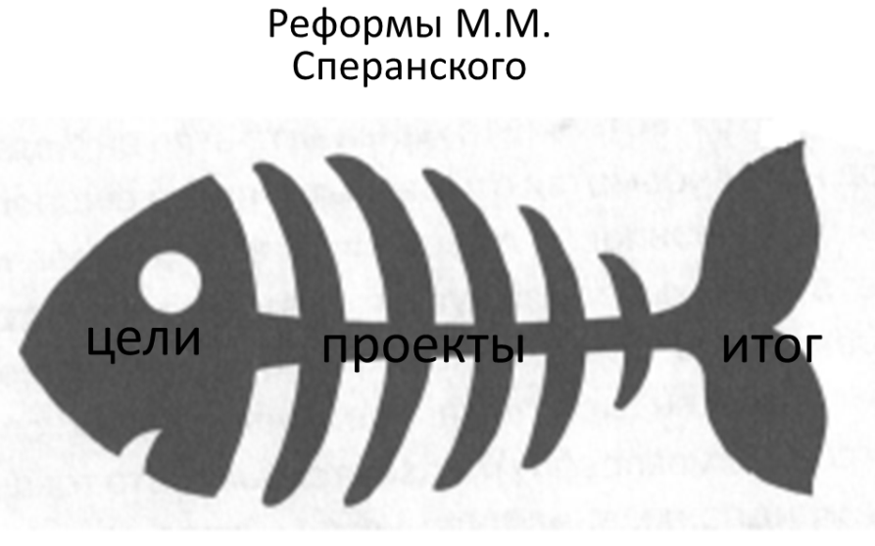

Перекрестная паутина
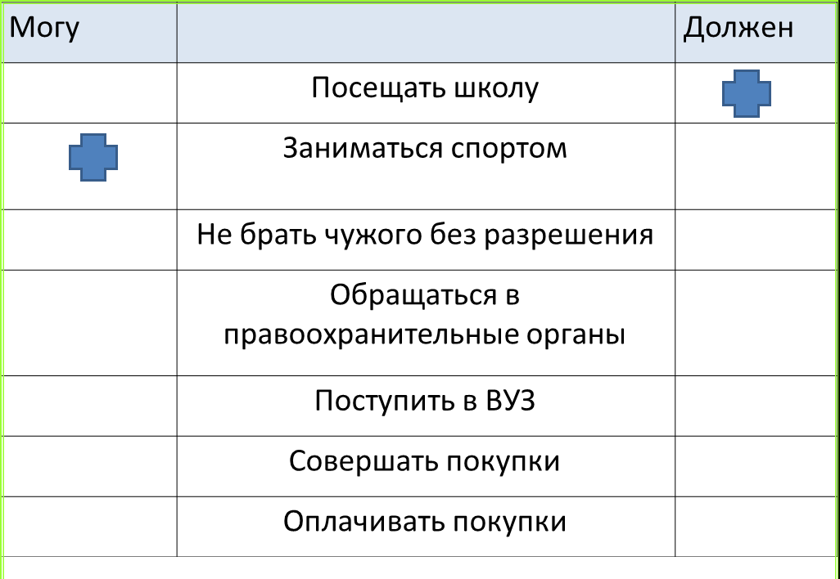

Кроссенс
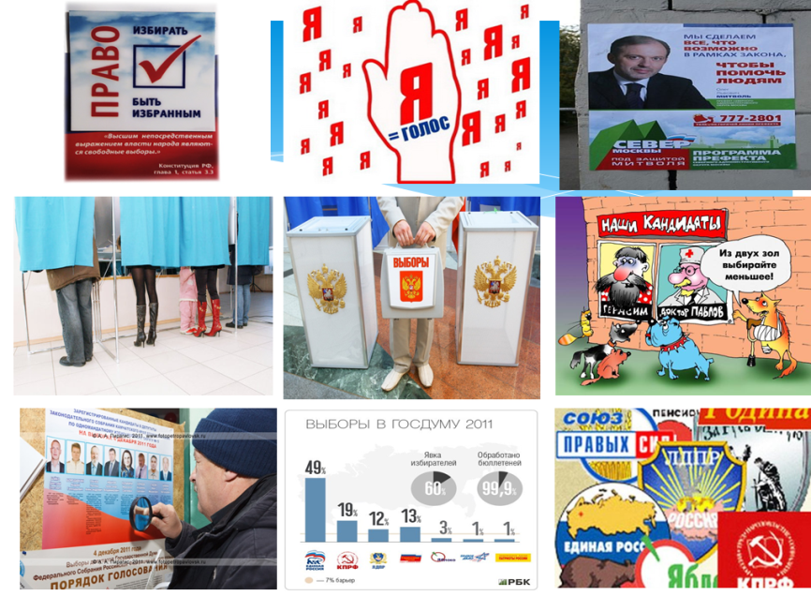

Приложение2.

